„Red ich eigentlich chinesisch?“
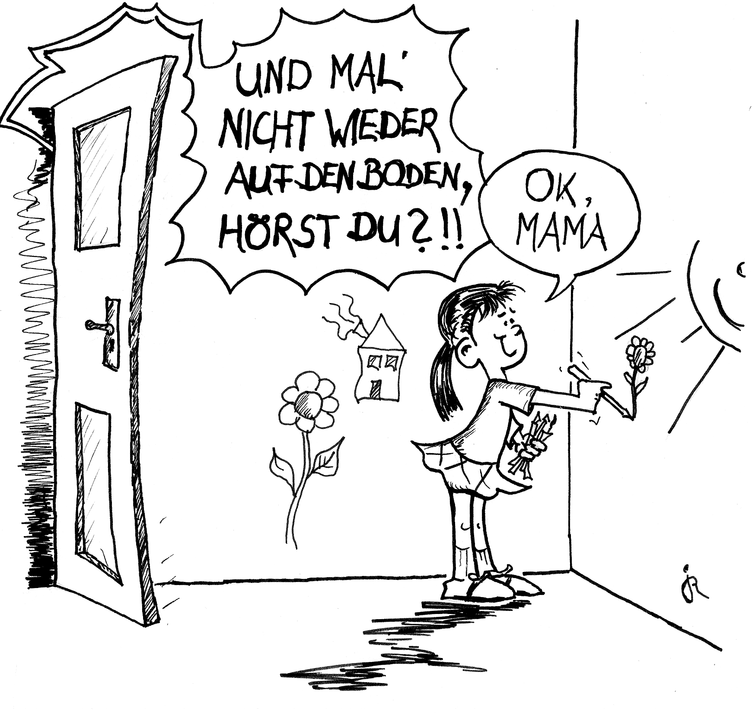

Kinder schenken ihren Eltern die glücklichsten Momente
ihres Lebens – und schaffen es von einem Augenblick zum nächsten, die schlechtesten Seiten ihrer Eltern zum Vorschein, diese „auf die Palme“ oder „um den letzten Nerv“ zu bringen. In Sekundenschnelle findet man sich auf gegnerischen Seiten wieder, anstatt zusammen- als Team- an einem Strang zu ziehen.

Wie schaffe ich es, dass mein Kind mit mir kooperiert?
Wie gelingt es mir, dass mein Kind auch meine Bedürfnisse respektiert?
Und wie können wir an einem Strang ziehen, sodass wir alle gewinnen und die Beziehung zu unserem Kind dadurch gestärkt wird?

An diesem Elternabend erhalten Sie Anregungen, für die eigenen Bedürfnisse einzustehen und das eigene Anliegen so mitzuteilen, dass Ihr Kind Ihnen auch zuhört und mit Ihnen kooperiert.

Anhand einer Rollenspieldemonstration wird das schrittweise Erarbeiten der einzelnen Methoden einen Schwerpunkt des Abends darstellen. Ziel soll es sein, ein Werkzeug kennen zu lernen, welches Sie auch im Alltag leicht umsetzen können.


Es freut sich auf Sie am Donnerstag, den 25. Juni 2025 von 19 – ca. 21 Uhr in meiner Praxis für systemische Psychotherapie, Holzkirchnerstr. 1, Arget :

Anmeldung gerne unter:

petra.andrea.rita@web.de

oder per Telefon.

Der Abend findet live und online statt.

